
SCHEDA PERSONALE
DATI GENERALI
Cognome | MESSINA | 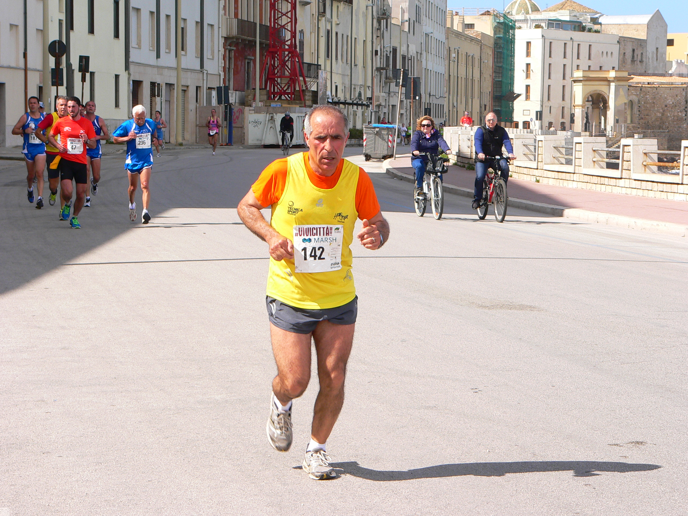
Nome | VITO
Data di nascita | 1961
Luogo di nascita | VALDERICE
Socio GPA Valderice dal | 1998
Contatti
Tessera UISP | 151007370
CURRICULUM PODISTICO
Personale Maratona
Personale Maratonina
Personale Km. 10,000
Personale Km. 5,000
Maratone
Maratonine
Classiche

